Федеральное государственное автономное

образовательное учреждение

высшего образования

«СИБИРСКИЙ ФЕДЕРАЛЬНЫЙ УНИВЕРСИТЕТ»

Институт космических и информационных технологий

Кафедра вычислительной техники

**ПРОЕКТИРОВАНИЕ**

|  |  |  |
| --- | --- | --- |
| Преподаватель | ________________ | В. С. Васильев |
|  | подпись, дата | инициалы, фамилия |
| Студент КИ20-07Б, 032052647 | ________________ | А. Л. Лекомцев |
| номер группы, зачетной книжкой | подпись, дата | инициалы, фамилия |

Красноярск 2021

Оглавление

1 Разработка спецификации требований 3

1.1 Выявление ролей и функций 3

1.2 Макет интерфейса 4

1.2.1 Интерфейс главного меню: 4

1.2.2 Интерфейс заказчика: 4

1.2.3Интерфейс исполнителя: 4

1.3 Описание форматов файлов 4

1.4 Описание поведения программы 5

2 Объектно-ориентированное проектирование 7

2.1 Разработка диалоговых окон 7

2.2 Разработка диаграммы последовательности 8

2.2.1 Заказчик 8

2.2.2 Исполнитель 10

2.3 Разработка диаграммы классов уровня проектирования 11

# Разработка спецификации требований

## 1.1 Выявление ролей и функций

*Собственный вариант с ботом в Telegram*

Бот в Telegram для заказа любых школьных и студенческих работ. Данный бот будет написан на языке программирования - python, и внедрён в мессенджер Telegram. Бот — связующее звено между заказчиком и исполнителем. Сервис будет помогать всем школьникам и студентам в написании работ. Он будет работать беспрерывно, желающий может обратиться в любой момент времени.

На рисунке 1 – диаграмма прецедентов.

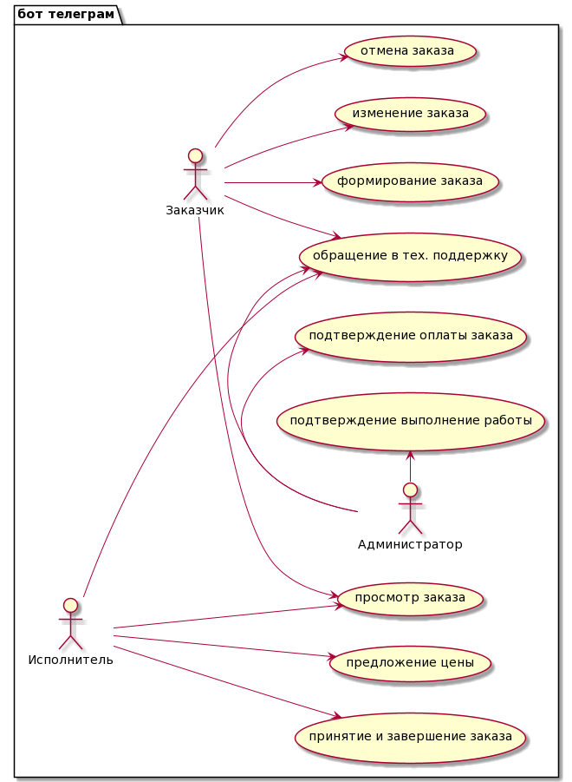

Рисунок 1.1.1 – диаграмма прецедентов

## 1.2 Макет интерфейса

### 1.2.1 Интерфейс главного меню:

Рисунок 1.2.1 – Главное меню

### 1.2.2 Интерфейс заказчика:

Рисунок 1.2.2 – Интерфейс заказчика

### 1.2.3Интерфейс исполнителя:

Рисунок 1.2.3 – Интерфейс исполнителя

## 1.3 Описание форматов файлов

Программа (бот) обрабатывает картинки и текст. Формат текстового файла, следующий: <описание работы> <cроки> <требование к работе> <примечание>

В таблице 1 приведено описание типов полей, в таблице 2 пример входных данных, в таблице 3 пример выходных данных.

|  |  |
| --- | --- |
| ***Поле*** | ***Тип*** |
| Описание | Строка |
| Сроки | Число |
| Требование к работе | Строка |
| Примечание | Строка |

Таблица 1 – Описание типов полей файла .txt

Картинка/и по умолчанию загружается в любом формате. Пример распространенных форматов – jpg (jpeg), png и gif. Допустимый размер картинки 1280×1280px.

|  |  |
| --- | --- |
| ***Поле*** | ***Пример*** |
| Описание | Написать конспект по физике. Тема «Три закона Ньютона» |
| Сроки | 30.09.2021 |
| Требование к работе | Сделать конспект на 2 страницы с приведенными формулами и определением всех 3-х законов |
| Примечание | Доступный и понятный почерк |

Таблица 2 – Пример входных данных

После заполнение всех типов, пользователь может прикрепить картинку, либо не делать этого, если того не требует задание.

**Входные** данные будут одинаковыми, как для исполнителя, так и для заказчика

**Выходные** данные будут только для заказчика в виде jpg (jpeg), png и gif. В редких случаях в формате .txt

|  |  |
| --- | --- |
| ***Поле*** | ***Пример*** |
| Решение | Картинка или текст с решением |

Таблица 3 – Пример выходных данных

## 1.4 Описание поведения программы

Текстовая часть диаграммы прецедентов

Взаимодействие с каждым из участников будет происходить в телеграмме, где каждый имеет доступ к определенным действиям.

***Заказчик***

Начинается все с того, что заказчик хочет сформировать заказ. Формирование заказа – основная и главная функция заказчика. Помимо этого, он может изменить/отменить/просмотреть (свой) заказ, это второстепенные функции, так как они вспомогательные и будут лишь дополнять главную функцию.

***Исполнитель***

После того как заказ сформирован, исполнитель получает доступ к просмотру заказа (описание, сроки, цена, сложность и т.д.), и на основе заказа может предложить свою цену. «Принятие и завершение заказа» - главная функция для исполнителя. После того, как работа будет выполнена исполнитель может скинуть ее и завершить заказ.

***Администратор***

Главная роль – посредничество (условное) между заказчиком и исполнителем. Основные действия будут происходить в боте, и роль администратора минимальна, т.к. сервис дает все возможности. Администратор может подтвердить выполнение работы и оплаты заказа. После чего оплатить сумму за выполненную работу исполнителю. В случае возникновений нестандартных ситуаций или вопросов, заказчик или исполнитель может обратиться в техническую поддержку (к администратору).

***Общие функции***

«Обращение в тех. поддержку» является второстепенной для каждого участника диаграммы, потому что будет использоваться в крайних случаях для решения вопросов по сервису.

«Просмотр заказа» - любой участник может посмотреть заказ, если он уже сформирован

# Объектно-ориентированное проектирование

## 2.1 Разработка диалоговых окон

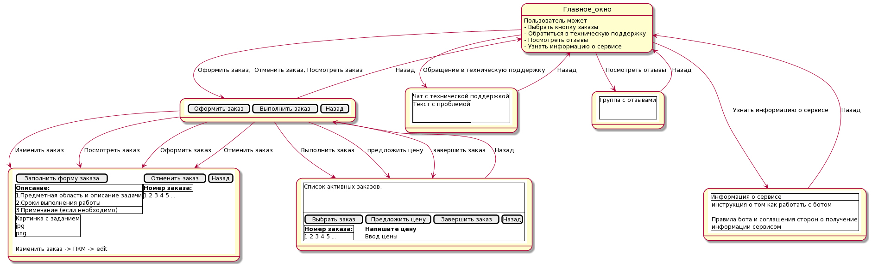

Рисунок 2.1.1 – Диалоговые окна

Вместо диаграммы пригодности разработаны диалоговые окна, потому что в основе разработки будет телеграм бот

## 2.2 Разработка диаграммы последовательности

### 2.2.1 Заказчик

Оформление заказа:

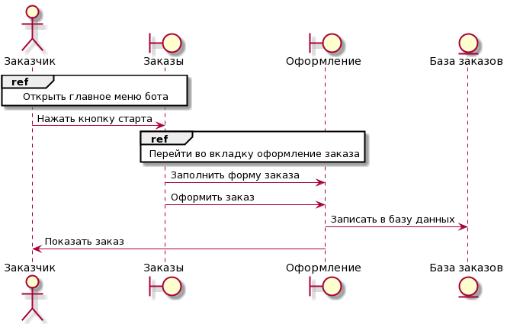

Рисунок 1 – Диаграмма оформления заказа

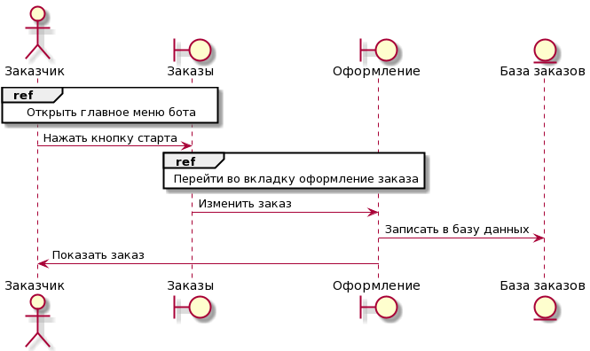Изменение заказа:

Рисунок 2 – Диаграмма изменения заказа

Отмена заказа:

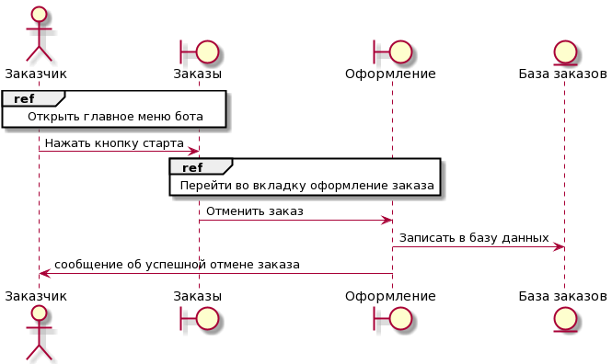

Рисунок 3– Диаграмма отмены заказа

Обращение в техническую поддержку:

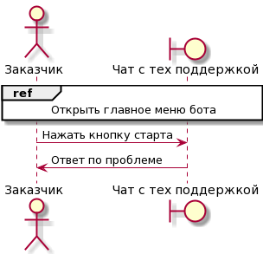

Рисунок 4 – Диаграмма обращения в тех. поддержку

### 2.2.2 Исполнитель

Предложить цену:

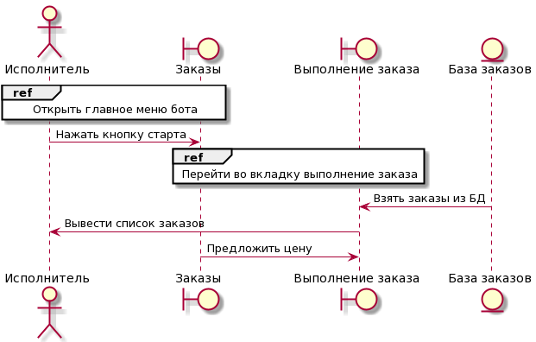

Рисунок 5 – Диаграмма предложения цены

Принять заказ:

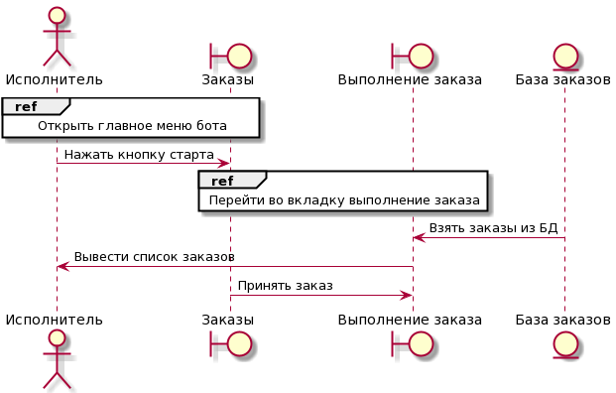

Рисунок 2.2.2 – Диаграмма принятия заказа

Завершить заказ:

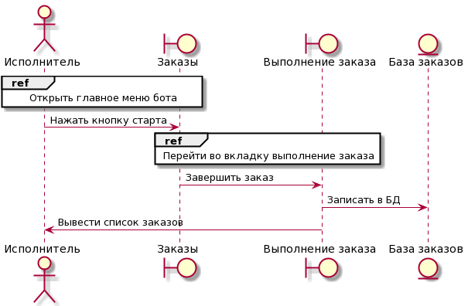

Рисунок 2.2.3 – Диаграмма завершения заказа

Обращение в техническую поддержку:

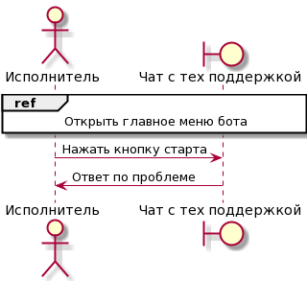

Рисунок 2.2.4 – Диаграмма обращения в тех. поддержку

## 2.3 Разработка диаграммы классов уровня проектирования

Разработка будет в процедурном стиле, поэтому классы не необходимы. В разработке будет использоваться библиотека telebot, подключенная к IDE PyCharm. С помощью этой библиотеки возможно реализовать все нужные действия и функционал бота в телеграме.